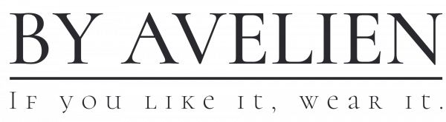
.
Retourformulier

Hey babe, wil je je items retourneren? Dat kan natuurlijk! Je kan jouw bestelde items binnen 14 dagen na ontvangst terugsturen. Zorg er wel voor dat je het artikel ongedragen en met het label er nog aan naar ons retour stuurt. Vul dit formulier zo volledig mogelijk in en voeg het toe aan jouw retourzending.
De kosten voor het terugsturen zijn voor eigen rekening.

Naam:……………………………………………….
Ordernummer:……………………………………..
Datum verzending retour:……………………….
Maat | Artikel | Reden
Ik wil graag:
mijn bedrag teruggestort krijgen.
ruilen voor een ander product, namelijk:

! Let op: Lees ons retourbeleid op onze website alvorens je jouw retour verzendt. Retours buiten de 14 dagen termijn worden niet verwerkt.

Retouradres:

By Avelien
Lummenseweg 28
3580 Beringen

